**LAPORAN TUGAS AKHIR**

**PKPL(Penjaminan Kualitas Perangkat Lunak)**

**PRESENTASI PENGUJIAN WEB Profil dan Sistem IT OLGENAS**



DISUSUN OLEH :

Roy Huda Pratama 2000018002) Kelas B

**PROGRAM STUDI TEKNIK INFORMATIKA**

**FAKULTAS TEKNOLOGI INDUSTRI**

**UNIVERSITAS AHMAD DAHLAN**

**YOGYAKARTA**

**2022**

**Deskripsi Laporan**

Laporan upload youtube presentasi dari pengujian website <https://olgenas.geo.ugm.ac.id/> yang melakukan pengujian manual, WhiteBox, BlackBox, Uji otomatis dengan Selenium IDE, Pengujian stressing dengan JMeter, dll.

Link Watch : <https://youtu.be/OYo7B7TlvX8>

Upload Video, nama, deskripsi, tag dan lain-lain :

Disini saya menggunakan aplikasi google meet saat melakukan presentasi dan dihadiri oleh beberapa teman saya untuk audiencenya.

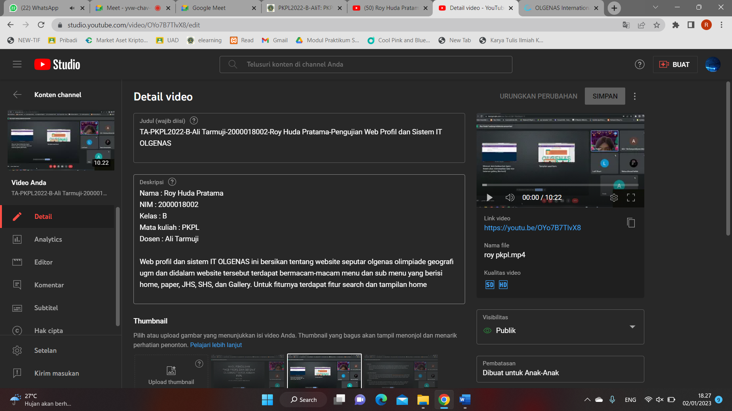

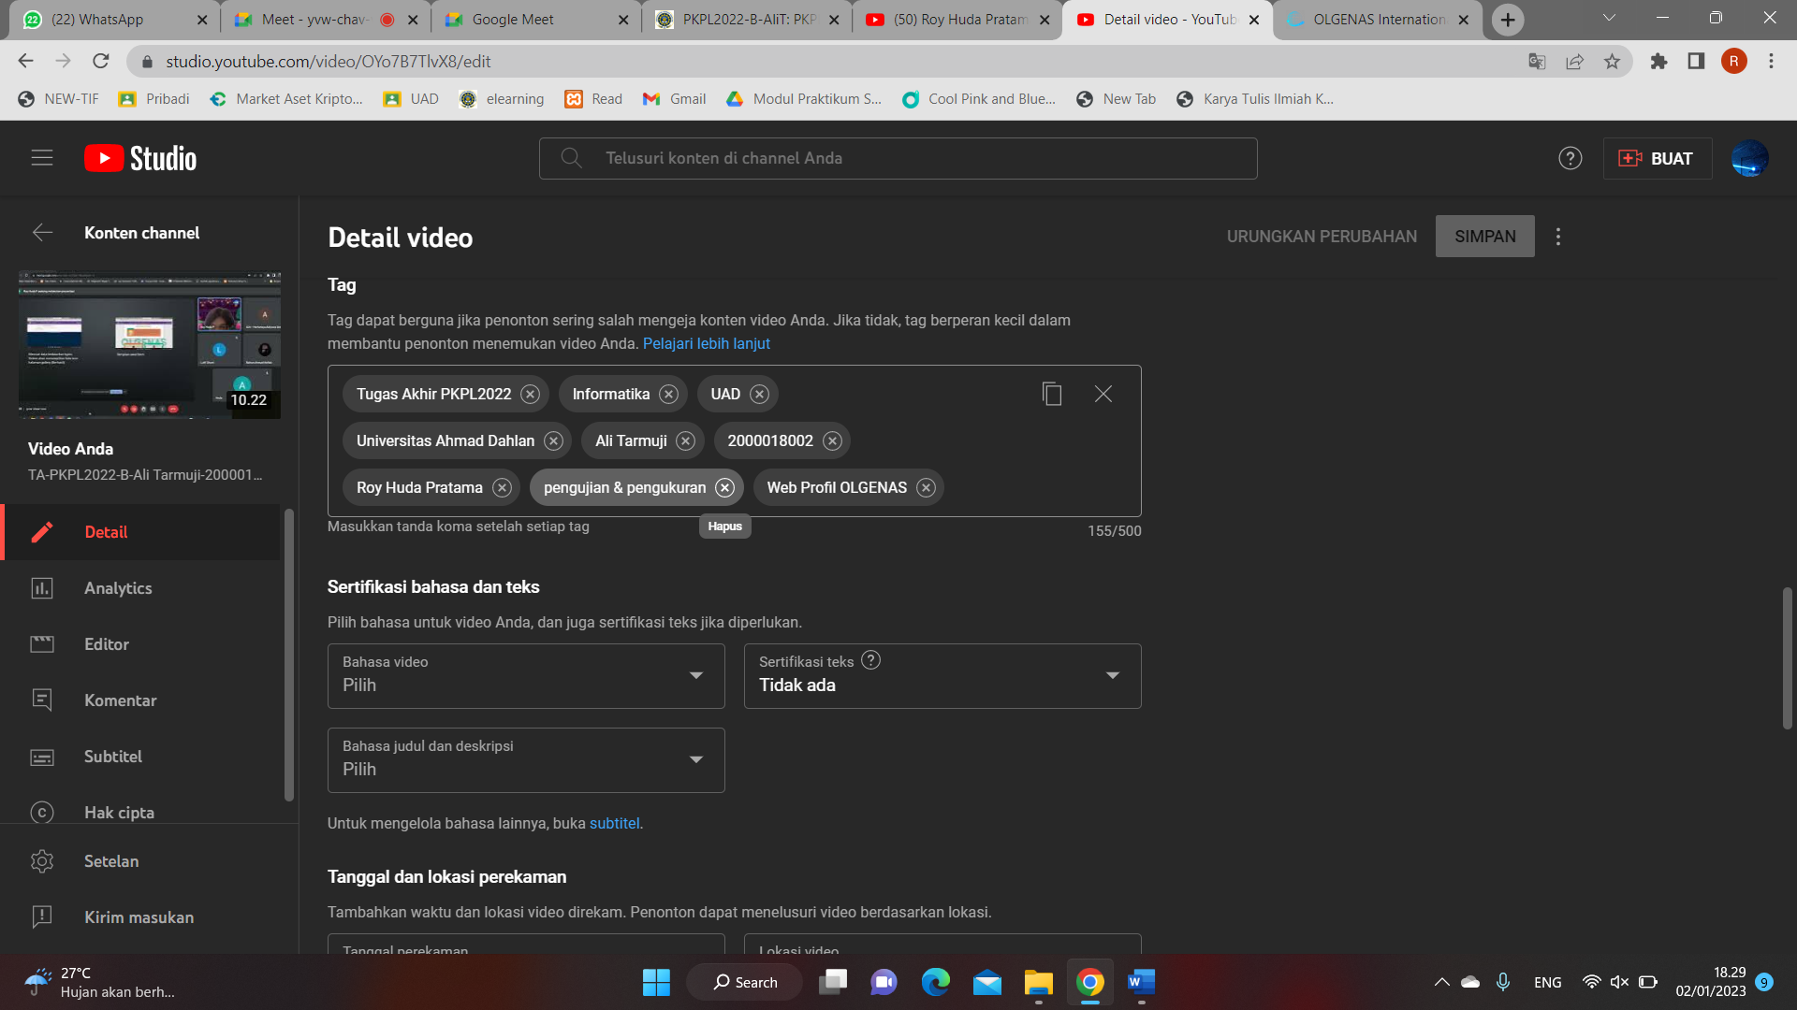

Tayangan Youtube :

